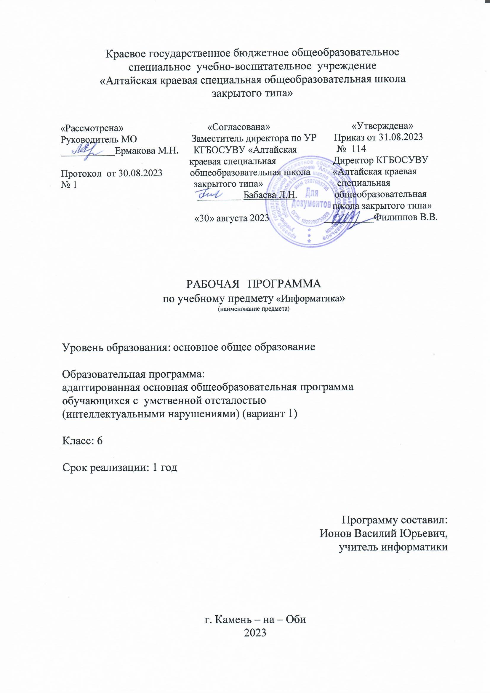

**ОГЛАВЛЕНИЕ**

I. ПОЯСНИТЕЛЬНАЯЗАПИСКА………………………………………………..………….3

II. СОДЕРЖАНИЕ ОБУЧЕНИЯ……………………………………..………………..………..3

III. ПЛАНИРУЕМЫЕ РЕЗУЛЬТАТЫ……………..………………….…………….…………3

1. ЛИЧНОСТНЫЕ РЕЗУЛЬТАТЫ………………………………...………………….............3

2. ПРЕДМЕТНЫЕ РЕЗУЛЬТАТЫ ………………………………………………...................4

IV. ТЕМАТИЧЕСКОЕ ПЛАНИРОВАНИЕ………………………………….……..…………5

**I. ПОЯСНИТЕЛЬНАЯ ЗАПИСКА**

Рабочая программа по учебному предмету «Информатика» (далее – «рабочая программа») составлена на основе Федеральной адаптированной основной общеобразовательной программы обучающихся с умственной отсталостью (интеллектуальными нарушениями), утвержденной приказом Министерства просвещения России от 24.11.2022 г. № 1026 (<https://clck.ru/33NMkR>).

В результате изучения курса информатики у обучающихся с умственной отсталостью (интеллектуальными нарушениями) будут сформированы представления, знания и умения, необходимые для жизни и работы в современном высокотехнологичном обществе. Обучающиеся познакомятся с приёмами работы с компьютером и другими средствами ИКТ, необходимыми для решения учебно-познавательных, учебно-практических, житейских и профессиональных задач. Кроме того, изучение информатики будет способствовать коррекции и развитию познавательной деятельности и личностных качеств обучающихся с умственной отсталостью (интеллектуальными нарушениями) с учетом их индивидуальных возможностей.

II. СОДЕРЖАНИЕ ОБУЧЕНИЯ

*Практика работы на компьютере:* назначение основных устройств компьютера для ввода, вывода, обработки информации; включение и выключение компьютера и подключаемых к нему устройств; клавиатура,элементарное представление о правилах клавиатурного письма, пользование мышью, использование простейших средств текстового редактора. Соблюдение безопасных приёмов труда при работе на компьютере; бережное отношение к техническим устройствам.

*Работа с простыми информационными объектами* (текст, таблица, схема, рисунок): преобразование, создание, сохранение, удаление. Ввод и редактирование небольших текстов. Вывод текста на принтер. Работа с рисунками в графическом редакторе. Организация системы файлов и папок для хранения собственной информации в компьютере, именование файлов и папок.

*Работа с цифровыми образовательными ресурсами,* готовыми материалами на электронных носителях.

**III. ПЛАНИРУЕМЫЕ РЕЗУЛЬТАТЫ**

1. Личностные результаты - это сформировавшаяся в образовательном процессе система ценностных отношений учащихся к себе, другим участникам образовательного процесса, самому образовательному процессу, объектам познания, результатам образовательной деятельности. Основными личностными результатами, формируемыми при изучении информатики в основной школе, являются:

* наличие представлений об информации как важнейшем стратегическом ресурсе развития личности, государства, общества;
* понимание роли информационных процессов в современном мире;
* владение первичными навыками анализа и критичной оценки получаемой информации;
* ответственное отношение к информации с учетом правовых и этических аспектов ее распространения;
* развитие чувства личной ответственности за качество окружающей информационной среды;
* способность увязать учебное содержание с собственным жизненным опытом, понять значимость подготовки в области информатики и ИКТ в условиях развития информационного общества;
* готовность к повышению своего образовательного уровня и продолжению обучения с использованием средств и методов информатики и ИКТ;
* способность и готовность к общению и сотрудничеству со сверстниками и взрослыми в процессе образовательной, общественно-полезной, учебно-исследовательской, творческой деятельности;
* способность и готовность к принятию ценностей здорового образа жизни за счет знания основных гигиенических, эргономических и технических условий безопасной эксплуатации средств ИКТ.

1. Предметные результаты включают в себя: освоенные обучающимися в ходе изучения учебного предмета умения специфические для данной предметной области, виды деятельности по получению нового знания в рамках учебного предмета, его преобразованию и применению в учебных, учебно-проектных и социально-проектных ситуациях, формирование научного типа мышления, научных представлений о ключевых теориях, типах и видах отношений, владение научной терминологией, ключевыми понятиями, методами и приемами. В соответствии с федеральным государственным образовательным стандартом общего образования основные предметные результаты изучения информатики в основной школе отражают:

* формирование информационной и алгоритмической культуры; формирование представления о компьютере как универсальном устройстве обработки информации; развитие основных навыков и умений использования компьютерных устройств;
* формирование представления об основных изучаемых понятиях: информация, алгоритм, модель - и их свойствах;
* развитие алгоритмического мышления, необходимого для профессиональной деятельности в современном обществе; развитие умений составить и записать алгоритм для конкретного исполнителя; формирование знаний об алгоритмических конструкциях, логических значениях и операциях; знакомство с одним из языков программирования и основными алгоритмическими структурами — линейной, условной и циклической;
* формирование умений формализации и структурирования информации, умения выбирать способ представления данных в соответствии с поставленной задачей — таблицы, схемы, графики, диаграммы, с использованием соответствующих программных средств обработки данных;
* формирование навыков и умений безопасного и целесообразного поведения при работе с компьютерными программами и в Интернете, умения соблюдать нормы информационной этики и права.

**Тематический поурочный план изучения учебного предмета «Информатика» 6 класс, 1 час в неделю (VIII)**

|  |  |  |  |  |  |
| --- | --- | --- | --- | --- | --- |
| № п\п | Тема урока | Кол-во часов | Дата | | Ресурсное обеспечение |
| План | Факт |
| 1 | Цели изучения курса информатики. Техника безопасности и организация рабочего места. Объекты окружающего мира | 1 |  |  | Информатика. Программа для основной школы : 5-6 классы. 7-9 классы / Л.Л.Босова, А.Ю.Босова. – 3-е изд. – M.: БИНОМ. Лаборатория знаний, 2015  Информатика : методическое пособие для 5-6 классов / Л.Л.Босова, А.Ю.Босова. – М : БИНОМ. Лаборатория знаний, 2014.  Информатика и ИКТ : рабочая тетрадь для 6 класса / Л.Л.Босова. – 3-у изд. – М.: БИНОМ. Лаборатория знаний. 2011. |
| 2 | Объекты операционной системы.  Практическая работа №1 «Работаем с основными объектами операционной системы» | 1 |  |  |  |
| 3 | Файлы и папки. Размер файла.  Практическая работа №2 «Работаем с объектами файловой системы» | 1 |  |  |  |
| 4 | Разнообразие отношений объектов и их множеств.  Отношения между множествами.  Практическая работа №3 «Повторяем возможности графического редактора – инструмента создания графических объектов» (задания 1–3) | 1 |  |  |  |
| 5 | Отношение «входит в состав».  Практическая работа №3 «Повторяем возможности графического редактора – инструмента создания графических объектов» (задания 5–6) | 1 |  |  |  |
| 6 | Разновидности объекта и их классификация. | 1 |  |  |  |
| 7 | Классификация компьютерных объектов.  Практическая работа №4 «Повторяем возможности текстового процессора – инструмента создания текстовых объектов» | 1 |  |  |  |
| 8 | Системы объектов. Состав и структура системы  Практическая работа №5 «Знакомимся с графическими возможностями текстового процессора» (задания 1–3) | 1 |  |  |  |
| 9 | Система и окружающая среда. Система как черный ящик.  Практическая работа №5 «Знакомимся с графическими возможностями текстового процессора» (задания 4–5) | 1 |  |  |  |
| 10 | Персональный компьютер как система.  Практическая работа №5 «Знакомимся с графическими возможностями текстового процессора» (задание 6) | 1 |  |  |  |
| 11 | Способы познания окружающего мира.  Практическая работа №6 «Создаем компьютерные документы» | 1 |  |  |  |
| 12 | Понятие как форма мышления. Как образуются понятия.  Практическая работа №7 «Конструируем и исследуем графические объекты» (задание 1) | 1 |  |  |  |
| 13 | Определение понятия.  Практическая работа №7 «Конструируем и исследуем графические объекты» (задания 2, 3) | 1 |  |  |  |
| 14 | Информационное моделирование как метод познания.  Практическая работа №8 «Создаём графические модели» | 1 |  |  |  |
| 15 | Знаковые информационные модели. Словесные (научные, художественные) описания.  Практическая работа №9 «Создаём словесные модели» | 1 |  |  |  |
| 16 | Математические модели.  Многоуровневые списки.  Практическая работа №10 «Создаём многоуровневые списки» | 1 |  |  |  |
| 17 | Табличные информационные модели. Правила оформления таблиц.  Практическая работа №11 «Создаем табличные модели» | 1 |  |  |  |
| 18 | Решение логических задач с помощью нескольких таблиц. Вычислительные таблицы.  Практическая работа №12 «Создаем вычислительные таблицы в текстовом процессоре» | 1 |  |  |  |
| 19 | Графики и диаграммы. Наглядное представление процессов изменения величин и их соотношений.  Практическая работа №12 «Создаём информационные модели – диаграммы и графики» (задания 1–4) | 1 |  |  |  |
| 20 | Создание информационных моделей – диаграмм. Выполнение мини-проекта «Диаграммы вокруг нас» | 1 |  |  |  |
| 21 | Многообразие схем и сферы их применения.  Практическая работа №14 «Создаём информационные модели – схемы, графы, деревья» (задания 1, 2, 3) | 1 |  |  |  |
| 22 | Информационные модели на графах.  Использование графов при решении задач.  Практическая работа №14 «Создаём информационные модели – схемы, графы, деревья» (задания 4 и 6) | 1 |  |  |  |
| 23 | Что такое алгоритм.  Работа в среде виртуальной лаборатории «Переправы» | 1 |  |  |  |
| 24 | Исполнители вокруг нас.  Работа в среде исполнителя Кузнечик | 1 |  |  |  |
| 25 | Формы записи алгоритмов.  Работа в среде исполнителя Водолей | 1 |  |  |  |
| 26 | Линейные алгоритмы.  Практическая работа №15 «Создаем линейную презентацию» | 1 |  |  |  |
| 27 | Алгоритмы с ветвлениями.  Практическая работа №16 «Создаем презентацию с гиперссылками» | 1 |  |  |  |
| 28 | Алгоритмы с повторениями.  Практическая работа №16 «Создаем циклическую презентацию» | 1 |  |  |  |
| 29 | Исполнитель Чертежник. Пример алгоритма управления Чертежником.  Работа в среде исполнителя Чертёжник | 1 |  |  |  |
| 30 | Использование вспомогательных алгоритмов.  Работа в среде исполнителя Чертёжник | 1 |  |  |  |
| 31 | Алгоритмы с повторениями для исполнителя Чертёжник.  Работа в среде исполнителя Чертёжник | 1 |  |  |  |
| 32 | Обобщение и систематизации изученного по теме «Алгоритмика» | 1 |  |  |  |
| 33 | Выполнение и защита итогового проекта. | 1 |  |  |  |
| 34 | Выполнение и защита итогового проекта. | 1 |  |  |  |